Ecole primaire publique Terre de Légendes - Savigny

NOTE DE RENTREE ANNEE 2025-2026
Feuille à conserver toute l’année

 | Coordonnées : Ecole Primaire Terre de Légendes  Route de Gircourt – 88 130 SAVIGNY  Téléphone : 03 29 38 05 52 E-mail : tdlecole@gmail.com  Site internet : terredelegendes88130.toutemonecole.com
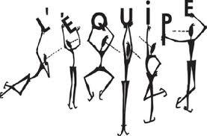 | L’équipe pédagogique de notre école se compose ainsi :  - PS-MS: Mathilde Chartier avec Marie Claude Gérôme, ATSEM  - MS-GS : Séverine Remy, avec Sandrine Hill, ATSEM  - CP : Valérie Lelièvre.  - CE1- CE2: Valérie Jeangeorges  - CE2-CM1 : Christine Hein.  - CM1-CM2 : Judith Rodriguez et Christelle Parisot (le jeudi et 1 vendredi sur 3).
 | Horaires de l’école  Les cours ont lieu les matins de 8h30 à et de 13h45 à 16h30 les après-midis le lundi, mardi, jeudi et vendredi.  L’accueil se fait à partir de 8h20 jusqu’à 8h30 le matin et de 13h35 jusqu’à 13h45 l’après-midi.  Pour les enfants de PS, MS, GS l’accueil se fait en classe matin et après-midi. Les enfants de maternelles doivent être conduits jusqu’à leur classe par un adulte à chaque demi-journée.  Pour les élèves en élémentaire du CP au CM2, l’accueil se fait en classe le matin et dans la cour les après-midis.  Merci de respecter scrupuleusement les horaires afin de ne pas perturber les cours.
 | Absences  L’enseignante doit être prévenue systématiquement le jour même de l’absence d’un enfant par courrier ou téléphone (03 29 38 05 52 de 8h à 8h30 uniquement) ou mail (tdlecole@gmail.com). Donner l’information à un autre élève ou à l’accompagnatrice du bus ne suffit pas.  Au retour de l’enfant, merci de fournir un courrier.  En cas d’absence exceptionnelle, la demande est à adresser à l’Inspection en prévoyant un délai de réponse.
Matériel
Les livres prêtés par l’école doivent être couverts et munis d’une étiquette. Les parents veilleront régulièrement à l’état des affaires de leur enfant, et à ce que rien ne manque pour travailler.
Conseil d’école
Les parents désireux se présenter aux élections des parents délégués doivent se faire connaître le plus rapidement auprès des enseignantes; les élections auront lieu en octobre. Il y a 3 conseils d’école par année scolaire qui se déroulent généralement les vendredis à 18h.
 | Réunions de rentrée  Une réunion d'ordre général pour l'école aura lieu vendredi 12 septembre à l’école, à 18h. Merci de venir sans vos enfants.  Chaque enseignante fera une réunion d’informations concernant sa classe (le même jour de 18h30 à 19h15 environ).
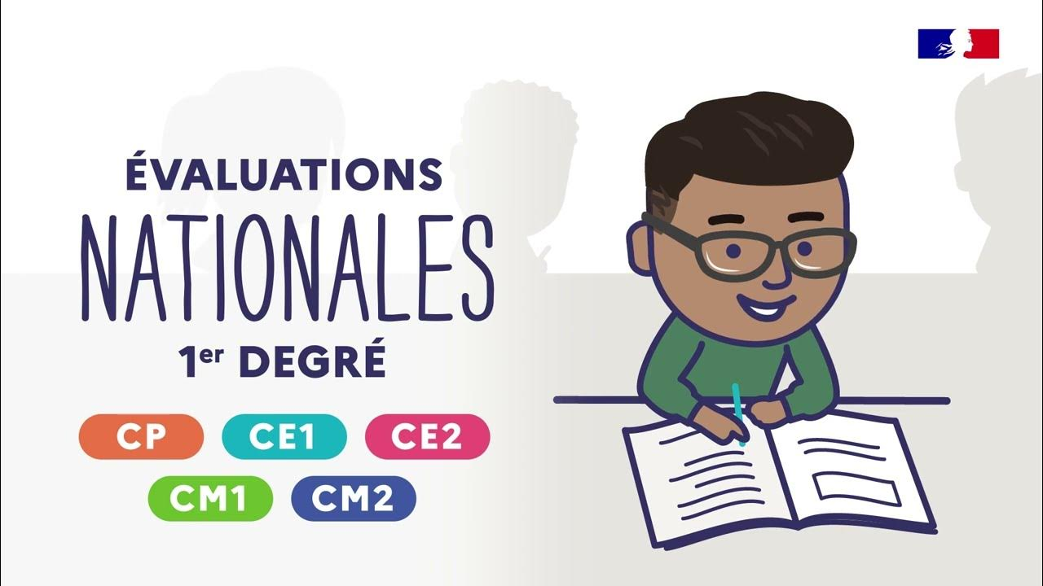 | Evaluations Nationales  Les élèves du CP au CM2 seront évalués courant septembre.  Pour les CP, il y aura aussi une deuxième session en janvier.
Assurance (support papier uniquement)
Il est vivement recommandé aux familles d’assurer leurs enfants à la fois contre les accidents dont ils pourraient être victimes et contre ceux qu’ils pourraient causer à d’autres élèves ou à des tiers au cours des activités scolaires et des trajets.
La possession d’un contrat d’assurance de responsabilité civile est obligatoire (cela couvre les dommages causés à autrui).
Pour les activités à caractère facultatif (sortie de fin d’année, …) une assurance Individuelle Corporelle est obligatoire.
Etant dans l’obligation de vérifier l’acceptation ou le refus d’assurance et dans le but de vous aider en cas d’accident, nous vous serions reconnaissantes de bien vouloir préciser votre choix
- Soit en nous faisant parvenir une attestation papier certifiant que votre enfant est couvert par un contrat Responsabilité civile et Individuelle corporelle.
- Soit en souscrivant une assurance scolaire (MAE dont les formulaires sont distribués par l’école) qui complète votre contrat familial. (support papier)

 | Relation parents - enseignants :  Les parents sont invités à signaler tout ce qu’ils jugent nécessaire pour le bien être de leur enfant à l’enseignante (problème de santé, familial, …).  Si vous désirez rencontrer une enseignante en particulier, merci de prendre rendez-vous avec elle.
 | Coopérative : Le montant de la coopérative est fixé à 14 euros par enfant (16 € pour les élèves en classe avec Mme Chartier) (en cas de règlement par chèque, l’ordre est « OCCE 88 CS C0710). Si vous avez plusieurs enfants scolarisés à l’école TDL, vous pouvez faire un chèque commun. (Pour une famille de 3 enfants ou plus scolarisés dans notre école, 12 euros par enfant seront demandés, peu importe la classe). Merci de régler rapidement.  La coopérative est une contribution financière de chaque famille à la vie des classes.
 | Papiers divers : Si vous avez plusieurs enfants scolarisés, durant l’année scolaire, les papiers d’informations sont distribués selon les besoins, par enfant ou par famille (à l’aîné). Merci de les retourner auprès de l’école par le même enfant.
 | Papiers administratifs : merci de retourner au plus vite les documents donnés le jour de la rentrée à votre enfant (ou à l’aîné de la famille), ainsi que l’argent de la coopérative et l’attestation d’assurance.
 | Natation : les élèves du CP au CM2 iront à la piscine 2 fois par semaine,  - CE2/CM iront en janvier février à la piscine (mardi 14h50/15h30 et vendredi 9h20/10h05).  Les CP/CE1/CE2 se rendront à la piscine de fin avril à mi-juin (mardi 10h15/11h et jeudi 14h50/15h30  Nous aurons besoin de parents accompagnateurs et aussi de parents agréés pour aider à l’encadrement. Si vous êtes intéressé, rapprochez-vous de l’enseignante de votre enfant et demandez d’ores et déjà un extrait de votre casier judiciaire.
Vacances scolaires (Le départ en vacances a lieu après la classe des jours indiqués la reprise des cours le matin des jours indiqués).
Toussaint : du vendredi 17 octobre au lundi 3 novembre.
Noël : du vendredi 19 décembre au lundi 5 janvier.
Hiver : du vendredi 13 février au lundi 2 mars.
Printemps : du vendredi 10 avril au lundi 27 avril.
(Pont de l’Ascension : du mercredi 13 mai au dimanche 17 mai).
Eté : le vendredi 3 juillet.

Nous vous souhaitons une belle année scolaire.
L’équipe enseignante

